成果转化办理流程
- 填写《湖北工业大学科技成果知识产权转让（许可）、作价入股审批表》，学院审核并盖章。
- 审批表交科发院审核，并15天公示。
- 合同审批表、承诺书办理。
- 合同签订：横向合同模板压缩包中，选择需要的合同版本。
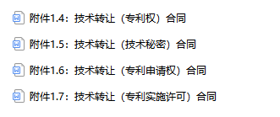
- 来款后按横向流程在线办理责任书。（责任书不接受线下办理）
（3-5步和横向项目办理流程完全相同）
6、找科发院A212熊瑛老师咨询授权许可、更名等手续。

